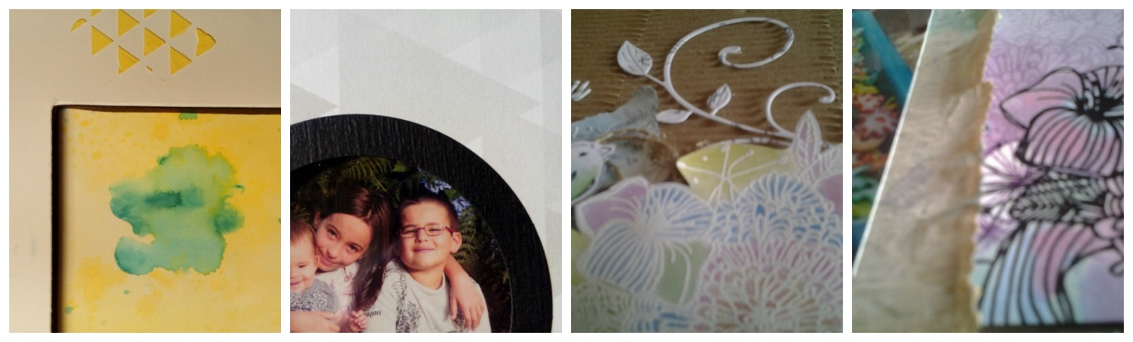
Le 29 Mai 2016 à Surgères.
Grande journée Scrap Plaisir
avec Caroline et Laetitia.
2 projets différents sur la journée pour 40 euros (kits, tuto et petit déjeuner compris).
20 places disponibles seulement!
Chaque participant(e) repartira avec une surprise et pourra gagner
Un lot Scrap Plaisir à la tombola.
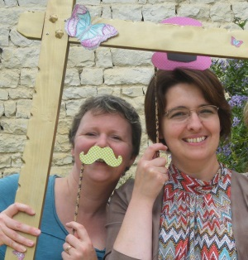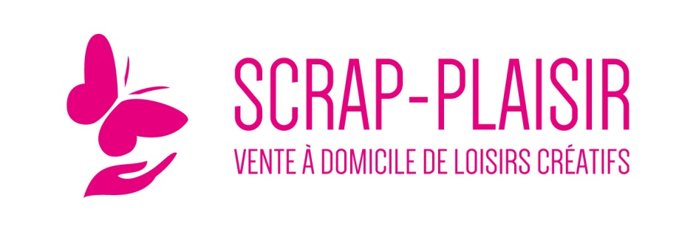
Inscriptions ouvertes jusqu’au 08 Mai
carolinem17@orange.fr ou 06 88 16 58 49 - laetitia.chaigneau@orange.fr ou 06 08 72 68 35
Vous pourrez profiter de cette journée pour passer votre commande scrap plaisir ou dater une réunion Créative (encore un cadeau pour chaque commande ou réunion datée).
On vous attend avec impatience.
Caroline et Laetitia sont démonstratrices chez Scrap Plaisir, le premier réseau de vente de produits de loisirs créatifs en réunion : http://mobile.scrap-plaisir.com

